实验9 路由配置+IPv6
班级： 网三 学号： 2025060163 姓名： 崔文帅
注意事项：
- 请把文档名中的“学号”和“姓名”改为本人学号和姓名；
- 使用红蜻蜓截图工具将实验步骤截图并粘贴至相应位置（截图要添加数字水印为本人学号）。

（一）静态路由与直连路由
一、实验目的：
掌握路由转发的基本原理
掌握静态路由和默认路由的配置
掌握查看路由表的基本命令
二、实验描述及组网图
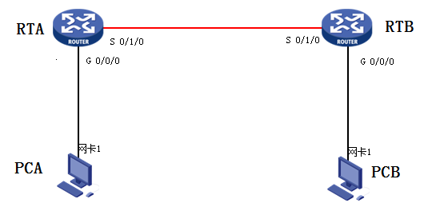
三、实验过程
本实验主要是通过在路由器上查看路由表，观察路由表中路由项。通过本次实验，学员能够掌握如何使用命令来查看路由表，以及了解路由项中要素的含义。

直连路由与路由表查看

建立物理连接并运行超级终端
将PC（或终端）的串口通过标准Console电缆与路由器的Console口连接。电缆的RJ-45头一端连接路由器的Console口；9针RS-232接口一端连接计算机的串行口。
检查设备的软件版本及配置信息，确保各设备软件版本符合要求，所有配置为初始状态。如果配置不符合要求，请学员在用户视图下擦除设备中的配置文件，然后重启设备以使系统采用缺省的配置参数进行初始化。

在路由器上查看路由表
首先，在路由器上在任意视图下通过执行 display ip routing-table 命令查看路由器全局路由表，执行该命令，从输出信息可知，目前路由器只有目的地址是 Direct 直连 的路由
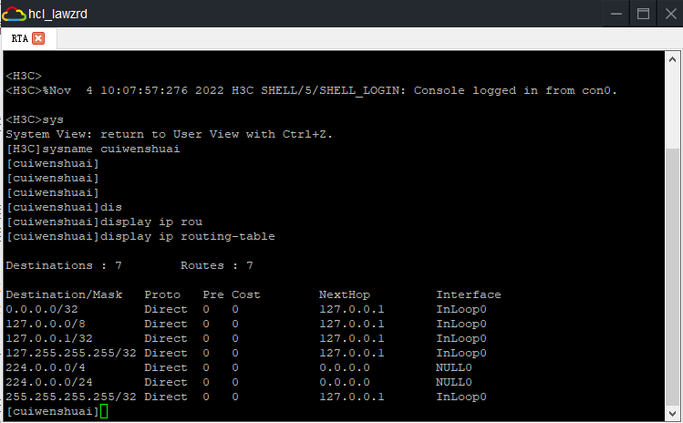

          - IP地址列表
设备名称 | 接口 | IP地址 | 网关
RTA | S6/0 | 192.168.1.1/24 | --
 | G0/0 | 192.168.0.1/24 | --
RTB | S6/0 | 192.168.1.2/24 | --
 | G0/0 | 192.168.2.1/24 | --
PCA | -- | 192.168.0.2/24 | 192.168.0.1
PCB | -- | 192.168.2.2/24 | 192.168.2.1
按表18-1所示在路由器接口上分别配置IP地址。
配置完成后，再次通过 display ip routing-table 查看RTA路由表，从该命令的输出信息可以看出，路由表中的路由类型为 直连 ，这种类型的路由是由链路层协议发现的路由，链路层协议UP后，路由器会将其加入路由表中。如果我们关闭链路层协议，则 该接口所属网段的直连路由无法进入路由表 。
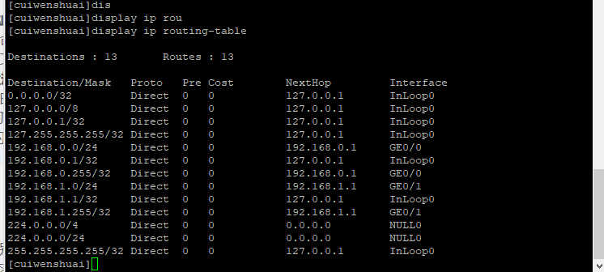
在RTA上通过在 接口 视图下执行 stutdown 命令关闭接口GigabitEthernet0/0，然后再次查看RTA路由表，可以看到与该接口网段相关的路由 消失 （存在/消失）
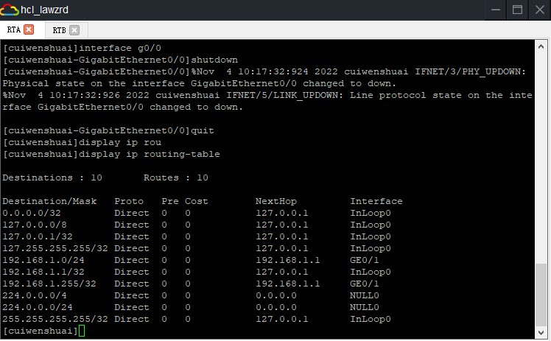
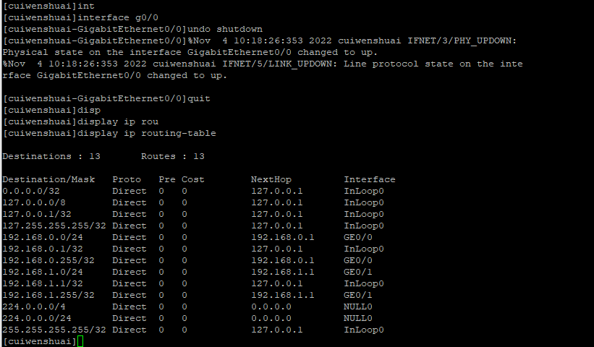
继续在RTA上在 接口 视图下执行 undo shutdown 命令开启接口GigabitEthernet0/0，然后再次查看RTA路由表，可以看到与该接口网段相关的路由 存在 （存在/消失）

静态路由配置
本实验主要是通过在路由器上配置静态路由，从而达到PC之间能够互访的目的。通过本次实验，学员能够掌握静态路由的配置，加深对路由环路产生原因的理解。

配置PC IP地址
按表18-1所示在PC上配置IP地址和网关。配置完成后，在PC上用Ping命令来测试可达性。
在PCA上测试到网关（192.168.0.1）的可达性，PING的结果是 可以互通
在PCA上用Ping命令测试到PCB的可达性，PING的结果是 不通 ,造成该结果的原因是 RTA没有到达PCB的路由

静态路由配置规划
要解决步骤一中出现的PCA与PCB之间可达性的问题，需要规划配置静态路由：
1. 规划RTA上的静态路由，RTA上应该配置一条目的网段为 192.168.2.0/24 下一跳为 192.168.1.2 的静态路由
2. 规划RTB上的静态路由，RTB上应该配置一条目的网段为 192.168.0.0/24 下一跳为 192.168.1.1 的静态路由

配置静态路由
依据步骤二的规划，在RTA上配置如下静态路由：
ip route-static 192.168.2.0 24 192.168.1.2
在RTB上配置如下静态路由：
ip route-static 192.168.0.0 24 192.168.1.1
配置完成后，分别在RTA和RTB上查看路由表，可以看到路由表中有一条 路由协议类型 类型为static 路由优先级 为60的静态路由，表明路由配置成功。
再次测试PC之间的可达性，在PCA上用Ping命令测试到PCB的可达性，结果是 PCA与PCB之间可以互通
要查看PCA到PCB得数据报文的传递路径，可以在PCA上通过 tracert 命令来查看，查看结果是报文沿PCA→ RTA → RTB →____PCB_____的路径被转发的

路由环路观察
为了人为在RTA和RTB之间造成环路，可以在RTA和RTB上分别配置一条缺省路由，该路由的下一跳互相指向对方，因为路由器之间是用串口点到点相连的，所以可以（可以/不可以）配置下一跳为本地接口
在RTA上配置该路由：
ip route-static 0.0.0.0 0.0.0.0 s1/0
在RTB上配置该路由：
ip route-static 0.0.0.0 0.0.0.0 s1/0
配置完成后，在路由器上查看路由表。
在RTA上查看路由表，可以看到一条优先级为 60 ，协议类型为 static 的缺省路由。
在RTB上查看路由表，可以看到一条优先级为 60 ，协议类型为 static 的缺省路由
可知，缺省路由配置成功。
然后在PCA上用 tracert 命令追踪到目的IP地址3.3.3.3的数据报文的转发路径，由以上输出可以看到，到目的地址3.3.3.3的报文匹配了缺省路由，报文在 192.168.1.2 和 192.168.1.1 之间循环转发。造成该现象的原因是：到目的地址3.3.3.3的报文匹配了缺省路由，报文被转发到了RTB（192.168.1.2），而RTB又根据它的缺省路由，把报文转发回了RTA（192.168.1.1）。这样就形成了转发环路，报文在两台路由器之间被循环转发，直到TTL值到0后被丢弃

实验任务三
掌握如何在路由器上配置IPv6 地址
掌握如何用IPv6 Ping 命令进行IPv6 地址可达性检查
掌握如何用命令行来查看IPv6 地址配置和邻居信息
实验组网图
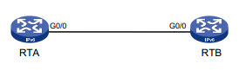
实验任务一：IPv6 地址配置及查看
本实验通过让学员在路由器上配置IPv6 地址，然后用命令行观察IPv6 邻居表项，再用命令行来测试IPv6 邻居的可达性，从而让学员建立对IPv6 地址的认知，建立起对邻居发现协议功能的初步了解。本实验中所用到的所有命令均在表9-2中，学员可根据实验步骤中的描述进行选取。
步骤一：建立物理连接
按照拓扑进行连接，并检查路由器的软件版本及配置信息，确保路由器软件版本符合要求，所有配置为初始状态。如果配置不符合要求，请读者在用户模式下擦除设备中的配置文件，然后重启路由器以使系统采用缺省的配置参数进行初始化。
以上步骤可能会用到以下命令：
Reset saved y
Reboot save？N continue？Y
<RTA> display version
<RTA> reset saved-configuration
<RTA> reboot
步骤二：配置接口自动生成链路本地地址及测试可达性，查看邻居信息
配置RTA：
# 配置接口G0/0自动生成链路本地地址。
[RTA] interface GigabitEthernet0/0
[RTA-GigabitEthernet0/0] ipv6 address auto link-local
配置RTB：
# 配置接口G0/0自动生成链路本地地址。
[RTB] interface GigabitEthernet0/0
[RTB-GigabitEthernet0/0] ipv6 address auto link-local
以上配置完成后，路由器会自动生成前缀为FE80::的链路本地地址。用命令来查看生成的链路本地地址，记录下来并测试可达性。如下所示：
[RTA] display ipv6 interface GigabitEthernet0/0 brief
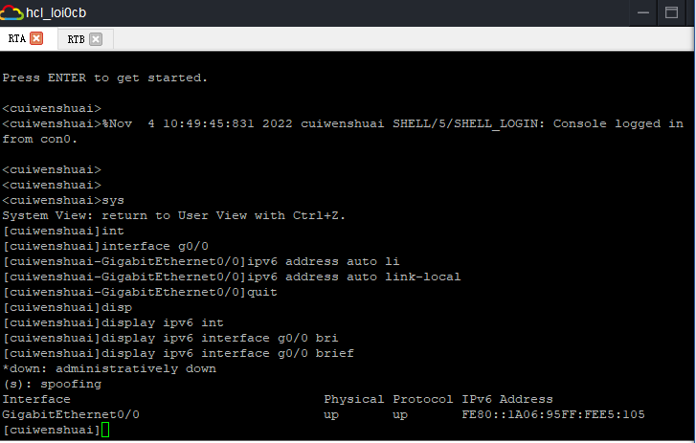
[RTB]display ipv6 interface GigabitEthernet0/0 brief
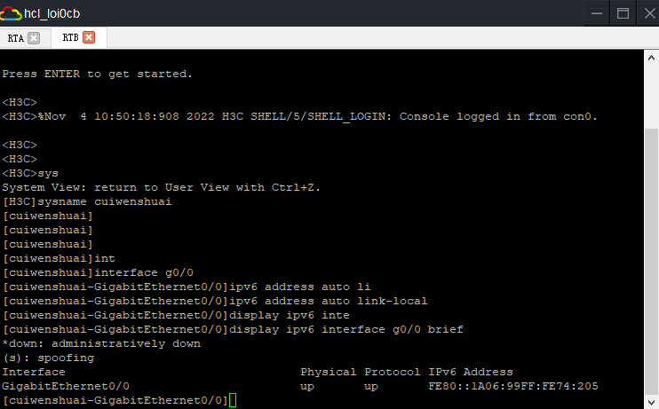
[RTA] ping ipv6 -i GigabitEthernet 0/0 FE80::3CEF:CEFF:FE56:205 (此处应替换为RTB的ipv6地址)
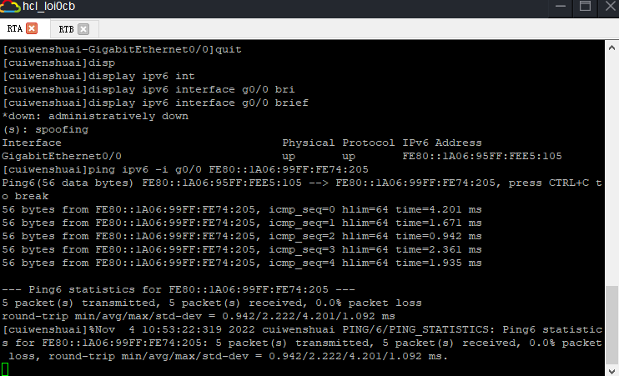
同时，通过命令来查看路由器的邻居信息。如下所示：
[RTA] display ipv6 neighbors all
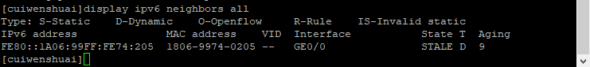

步骤三：配置接口生成全球单播地址并测试可达性，查看邻居信息
配置RTA：
#在接口G0/0配置全球单播地址3001::1。
[RTA] interface GigabitEthernet0/0
[RTA-GigabitEthernet0/0] ipv6 address 3001::1/64
配置RTB：
# 在接口G0/0上配置全球单播地址3001::2。
[RTB] interface GigabitEthernet0/0
[RTB-GigabitEthernet0/0] ipv6 address 3001::2/64
以上配置完成后，路由器接口会生成全球单播地址。用命令来查看生成的全球单播地址并
测试可达性。如下所示：
[RTA] display ipv6 interface GigabitEthernet 0/0 brief
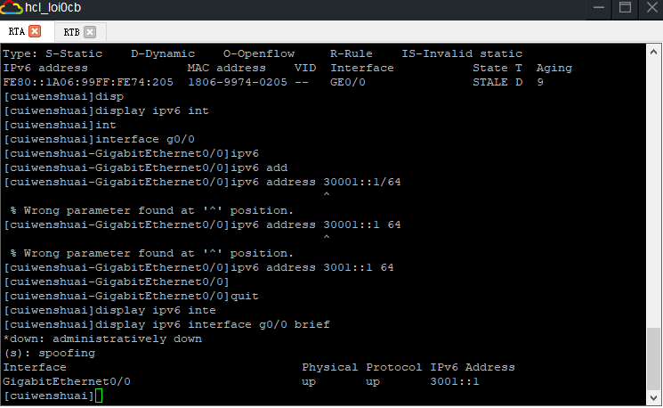
[RTB] display ipv6 interface GigabitEthernet 0/0 brief
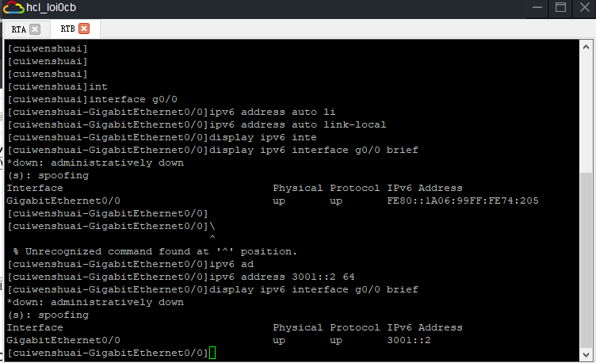

[RTA] ping ipv6 3001::2
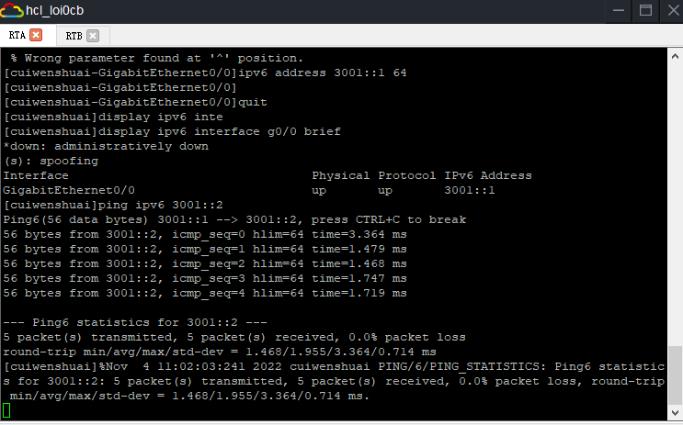
同时，通过命令来查看路由器的邻居信息。如下所示
[RTA] display ipv6 neighbors all
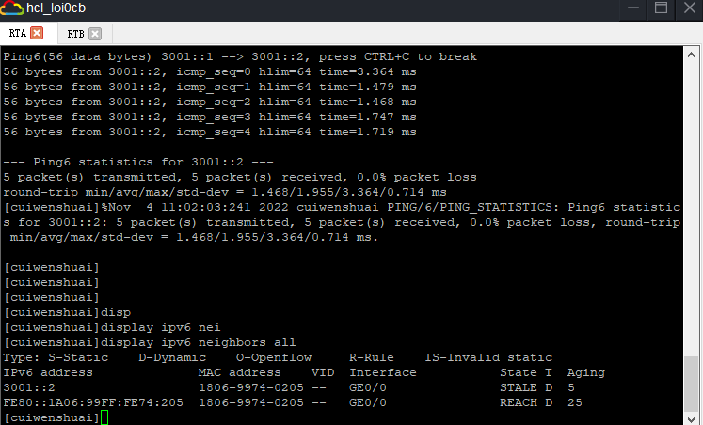
可以看到，RTA与RTB间除了有链路本地地址的邻居外，还有全球单播地址的邻居。

实验任务四 VLAN间路由配置

一、实验目的：
掌握单臂路由的基本原理和配置
掌握三层交换机实现VLAN间路由的配置

二、实验描述及组网图

三、实验过程

单臂路由

建立物理连接并运行超级终端
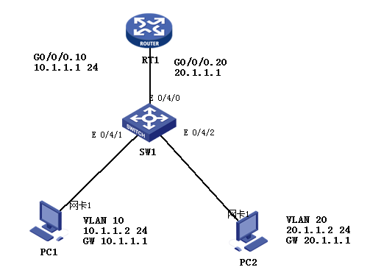
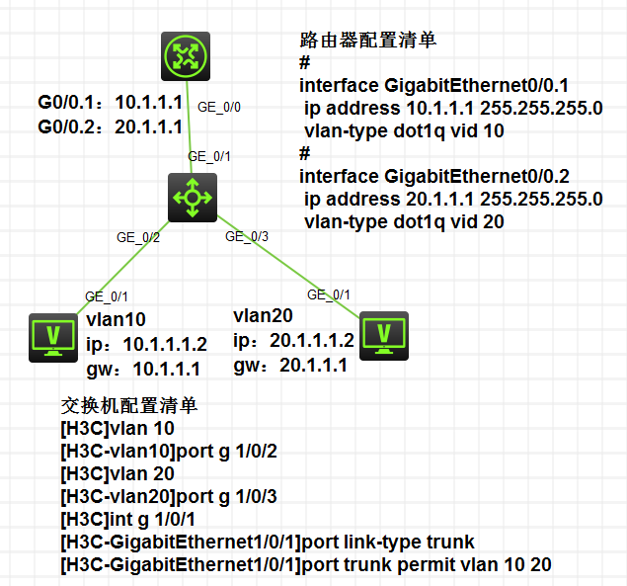

          - PC1的基本配置
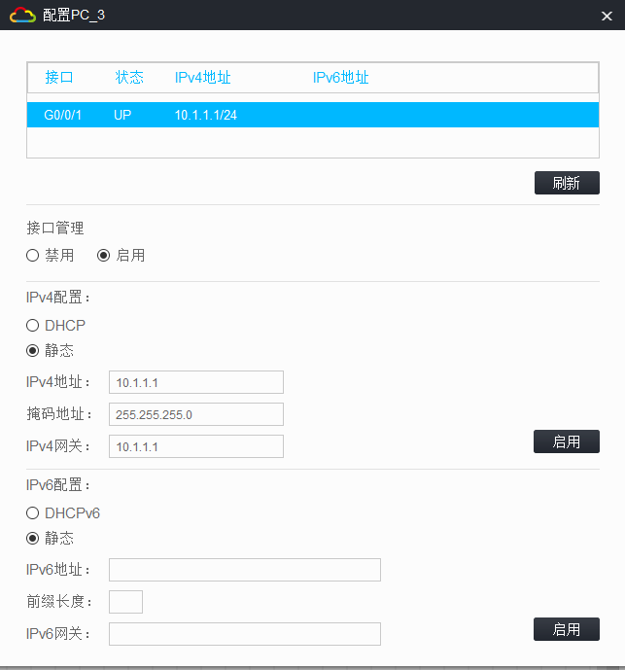
          - PC2的基本配置
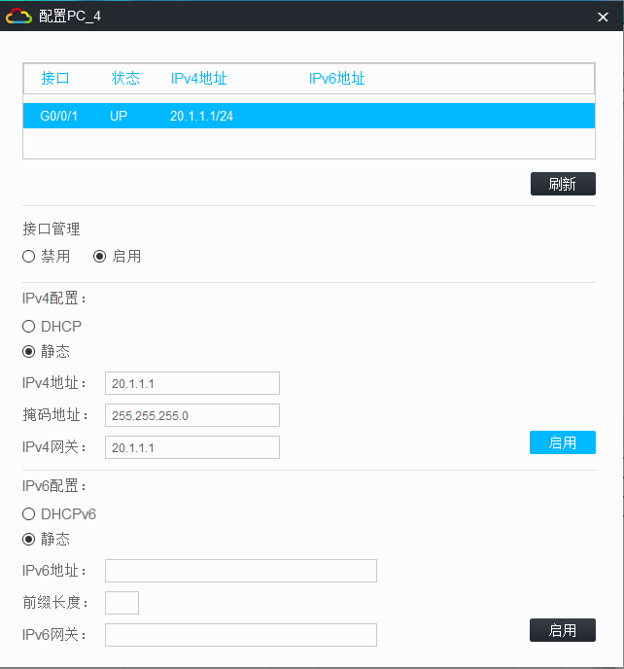
          - SW1的基本配置
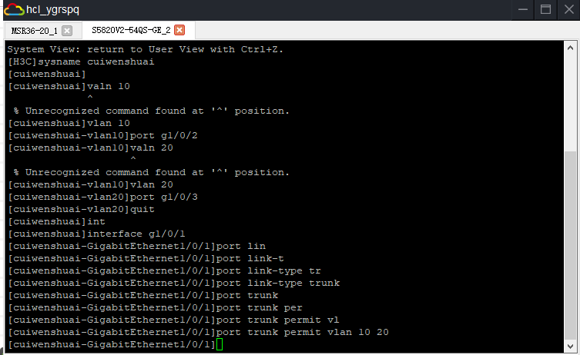
          - RT1的基本配置
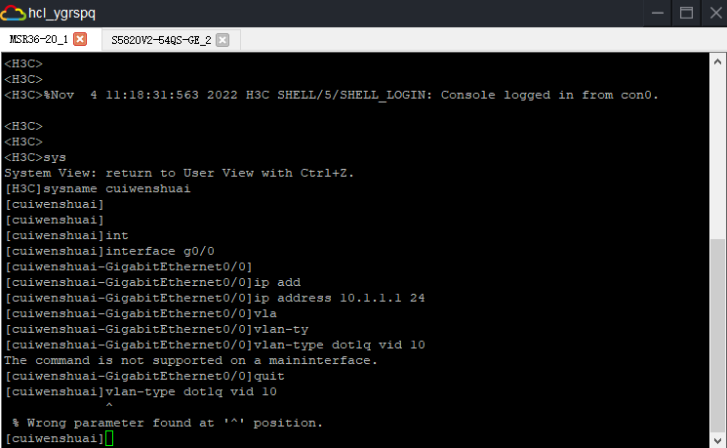
          - 验证互通
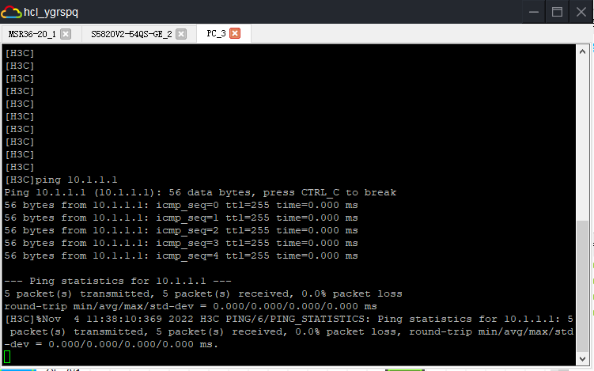

利用三层交换机实现VLAN间路由
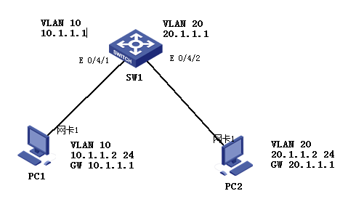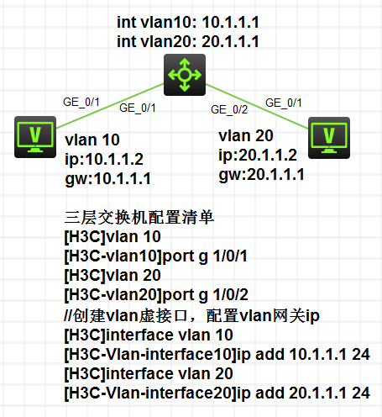

配置PC
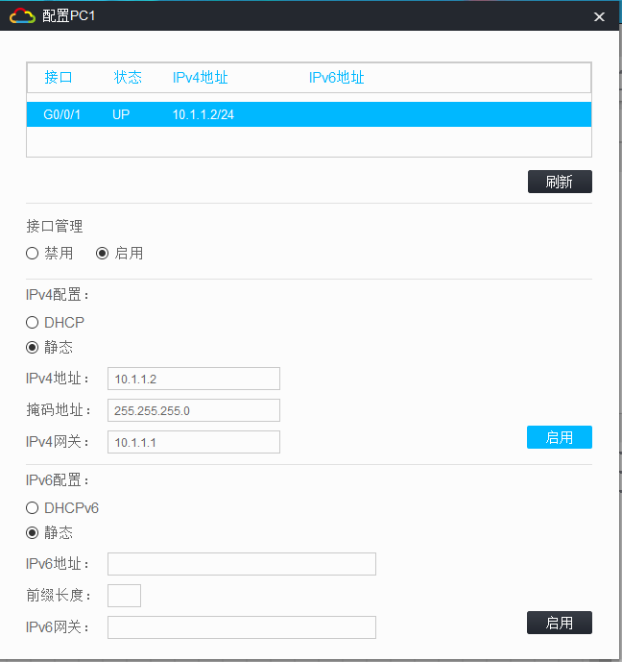
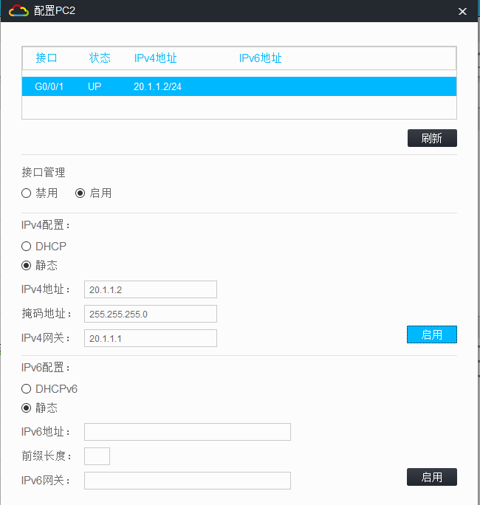

SW1的基本配置
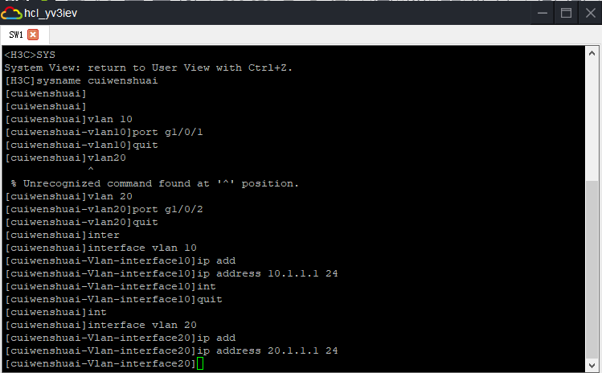

验证互通
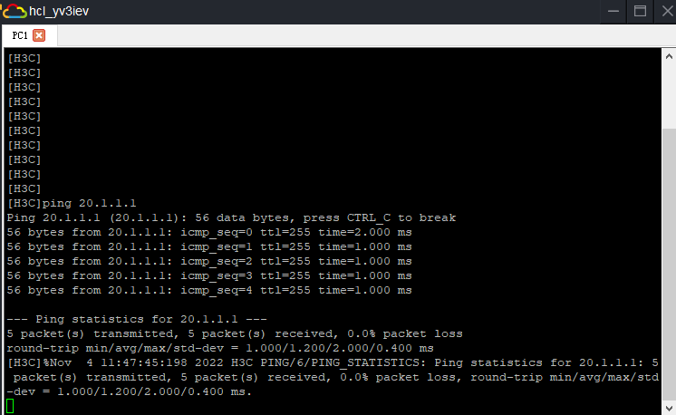
PC1可以ping通PC2

